# Agregar en pom.xml

<build>

<plugins>

<plugin>

<groupId>org.apache.maven.plugins</groupId>

<artifactId>maven-site-plugin</artifactId>

<version>3.7.1</version>

</plugin>

</plugins>

</build>

* Ejecutar en la terminal (raiz del proyecto) mvn site
* En la carpeta target se creará una carpeta site con la documentación del proyecto

# Agregar idiomas a la documentación

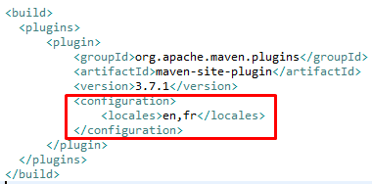

Estaría agregando el inglés y el francés (Se debe ejecutar nuevamente el comando “mvn site”.

# Generar Javadoc

* Agregar al pom.xml lo siguiente:

<reporting>

<plugins>

<plugin>

<groupId>org.apache.maven.plugins</groupId>

<artifactId>maven-javadoc-plugin</artifactId>

<version>3.1.1</version>

<configuration>

</configuration>

</plugin>

</plugins>

</reporting>

* Ejecutar en la terminal (raiz del proyecto) mvn site